รายงานการปฏิบัติราชการประจำเดือนธันวาคม
ประจำปีงบประมาณ พ.ศ. 2567
สถานีตำรวจภูธรเด่นชัย
งานอำนวยการ
4 ธ.ค.2566
เมื่อวันที่ (4 ธ.ค.2566) เวลา 09.00 น. พ.ต.อ.เบน วงศ์เครือ ผกก.สภ.เด่นชัย มอบหมายให้ พ.ต.ต.ณรงค์ฤทธิ์ กวาวสิบ สว.สส.สภ.เด่นชัย เป็นตัวแทนเข้าร่วมประชุมกำนัน ผู้ใหญ่บ้าน ณ หอประชุมอำเภอเด่นชัย จว.แพร่
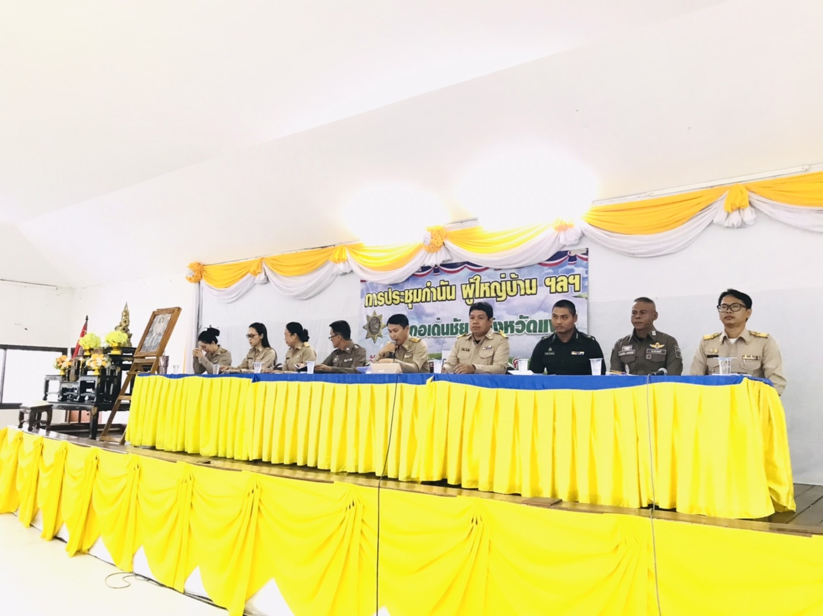
ร่วมประชุมกำนัน-ผู้ใหญ่บ้าน
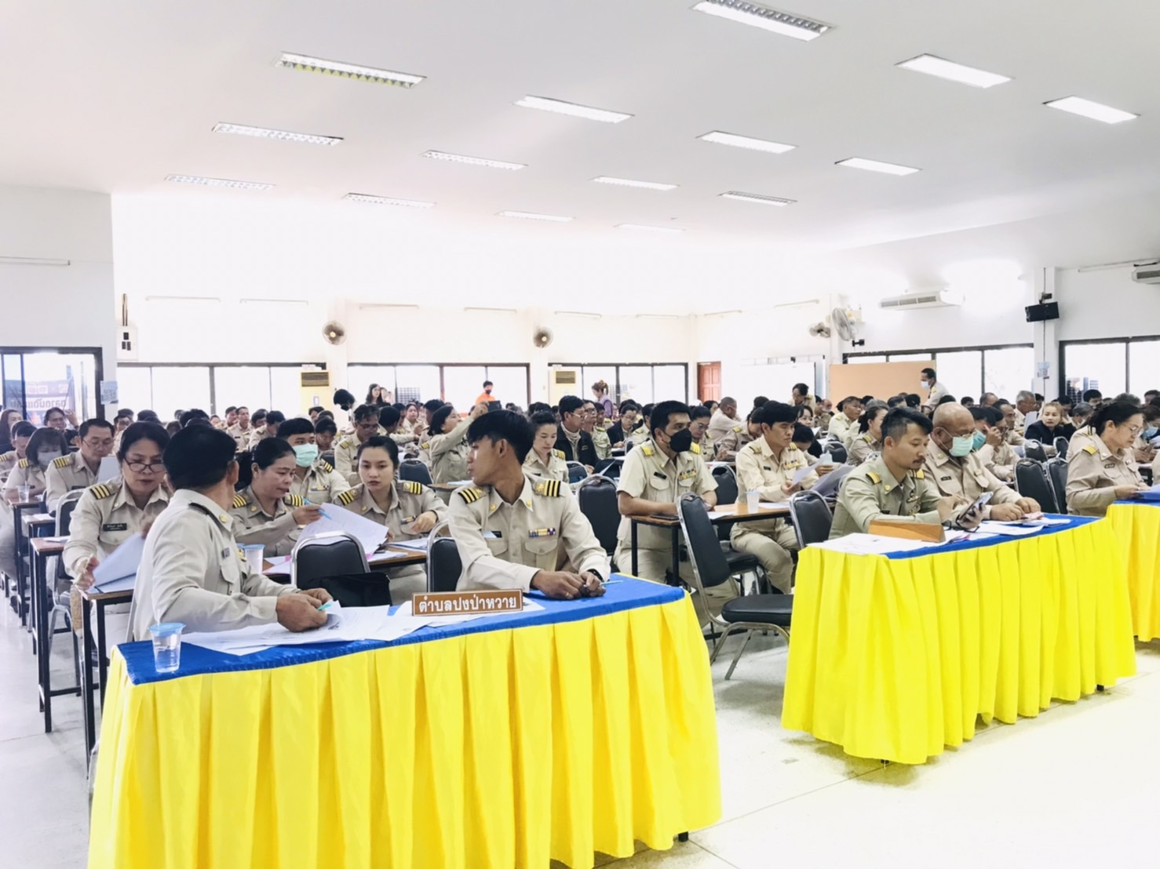

ร่วมประชุมกำนัน-ผู้ใหญ่บ้าน
**********************************

